

**Муниципальное общеобразовательное учреждение**

**«Турочакская средняя общеобразовательная школа**

**имени героя Советского Союза Я. И. Баляева»**

**ПРОГРАММА**

**РМО учителей биологии, химии, географии**

**«Система оценки – одно из ключевых**

**направлений развития системы образования»**

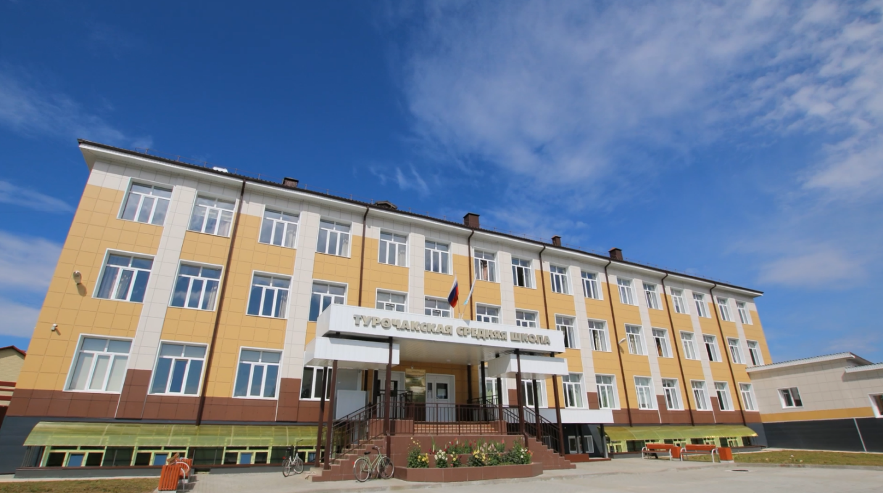

16 октября 2024 год

с.Турочак

|  |  |  |  |  |  |  |
| --- | --- | --- | --- | --- | --- | --- |
| ***Время*** | ***Мероприятие*** | | | ***№ кабинета*** | | ***Ответственные*** |
| **09.00-09.30** | Встреча гостей. Кофе-пауза | | | столовая | | Администрация  школы |
| ***ПРАКТИЧЕСКАЯ ЧАСТЬ / СТАЖИРОВКА*** | | | | | | |
| **Время** | **Темы для проведения стажировок** | **Мероприятие** | **Класс/№ кабинета** | | **Ф.И.О.**  **учителя** | |
| **09.30-10.10** | Чудеса рядом с нами | Внеклассное мероприятие | 6 «А» кл.  «Точка роста»  Блок Б,  3 этаж | | **Хабарова Юлия Юрьевна, Лапшина Жанна Владимировна**, учителя биологии МОУ «Турочакская СОШ им. Я.И. Баляева» | |
| **10.20-11.00** | Определение «витамина С» методом йодометрии | Мастер - класс | «Точка роста»  Блок Б,  3 этаж | | **Фефелова Наталья Николаевна,** учитель биологии МОУ «Бийкинская СОШ» | |
| **11.10-11.50** | Критериальное оценивание учащихся на уроках *биологии* в контексте требований ФГОС | Выступление  Мастер - класс | «Точка роста»  Блок Б,  3 этаж | | **Красикова Наталья Ивановна,**  **Шварц Елена Владимировна**, учителя биологии МОУ «Турочакская СОШ им. Я.И. Баляева» | |
| **11.10-11.50** | Методы и приемы работы при подготовке к ОГЭ по *географии* | Мастер - класс | Каб.34  Блок Б | | **Акпыжаева Марина Михайловна**, учитель географии МОУ «Турочакская СОШ им. Я.И. Баляева» | |
| **12.00-12.40** | Совершенствование познавательной деятельности на уроках *химии* через использование сайтов с практико – ориентированными заданиями | Мастер - класс | «Точка роста»  Блок Б,  3 этаж | | **Кидянкина Елена Владимировна,**  учитель химии МОУ «Иогачская СОШ» | |
| **12.50 -13.30** | **ОБЕД** | | | | Столовая | |
| ***Вопросы для теоретического освещения с учетом наработанной практики*** | | | | | | |
| **13.30-14.30** | Инструменты критериального оценивания на уроках *биологии* при подготовке к ВПР и ГИА. | | «Точка роста»  Блок Б,  3 этаж | | **Приходько Надежда Александровна**, учитель биологии филиала МОУ «Кебезенская СОШ» «Тулойская ООШ» | |
| Система оценки достижения планируемых предметных результатов освоения учебного предмета «*Химия*». | | **Малахова Евгения Владимировна**, учитель химии МОУ «Дмитриевская СОШ» | |
| **Подведение итогов** | | «Точка роста» Блок Б, 3 этаж | | | |